##### Project Document

Usecase Specification Document

09 조

201102398 김경헌

201102435 박민수

201102440 박주민

지도교수: 원유재 교수님

Document Revision History

|  |  |  |  |
| --- | --- | --- | --- |
| Rev# | Date | Affected Section | Author |
| 1 | 2015/04/17 | Use-case 다이어그램 업로드 및 명세서 1차 작성. | 김경헌/박주민/박민수 |
| 2 | 2015/04/24 | 2차 검토 및 수정 | 박민수/김경헌/박주민 |
| 3 | 2015/04/25 | 최종 검토 및 수정 | 김경헌./박주민/박민수 |
|  |  |  |  |

Table of Contents

1. Introduction 6

1.1. Objective 6

2. Use-Case Diagram 7

2.1. Use-Case Diagram 7

3. Use-Case Specification 8

3.1. 감시 8

3.1.1. Actor 8

3.1.2. Pre-Conditions 8

3.1.3. Flow of Events 8

3.2. 초기패턴 등록 9

3.2.1. Actor 9

3.2.2. Pre-Conditions 9

3.2.3. Flow of Events 9

3.3. 백업 핀번호 등록 10

3.3.1. Actor 10

3.3.2. Pre-Conditions 10

3.3.3. Flow of Events 10

3.4. 데이터 초기화 11

3.4.1. Actor 11

3.4.2. Pre-Conditions 11

3.4.3. Flow of Events 11

3.5. 패턴수집 기능 12

3.5.1. Actor 12

3.5.2. Pre-Conditions 12

3.5.3. Flow of Events 12

3.6. 잠금 13

3.6.1. Actor 13

3.6.2. Pre-Conditions 13

3.6.3. Flow of Events 13

3.7. 패턴 비교 14

3.7.1. Actor 14

3.7.2. Pre-Conditions 14

3.7.3. Flow of Events 14

Index 15

List of Figure

Figure 1 – Use-Case Diagram 6

# Introduction

## Objective

이 문서는 사용자 패턴분석을 이용한 본인인증 프로그램의 기능을 명세하고 있다. 요구사항을 상세하게 표현하기 위한 유스케이스 다이어그램과 각 유스케이스에 대한 명세서를 포함하고 있다.

# Use-Case Diagram

## Use-Case Diagram

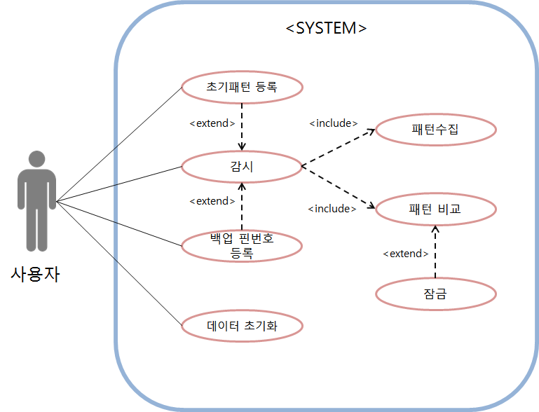

Figure 1 – Use-Case Diagram

**\*\*\*\* 시스템 전체에 대한 유스케이스 다이어그램과 서브시스템(만일 존재할 경우)에 대한 유스케이스 다이어그램을 각각 작성함 \*\*\*\***

# Use-Case Specification

## 감시

### Actor

사용자

### Pre-Conditions

-.

### Flow of Events

#### Entry Condition

* 사용자가 감시 항목을 선택한다.

#### Typical Flow

1. 시스템에 감시 상태를 활성화시키고 패턴 수집 기능과 패턴 비교 기능을 실행한다.

#### Exit Condition

* 기능이 실행중일 때 사용자가 감시 항목을 선택한다.

#### Alternative Flow

0-a-1) 초기 패턴이 등록되어 있지 않으면 초기패턴 등록 기능을 실행한다.

0-a-2) 초기 패턴 등록기능이 완료되면 감시기능을 실행한다.

0-b-1) 백업 핀번호가 등록되어 있지 않으면 백업 핀번호 등록 기능을 실행한다.

0-b-2) 백업 핀번호 등록이 만족되면 감시기능을 실행한다.

## 초기패턴 등록

### Actor

사용자

### Pre-Conditions

등록된 패턴이 존재하지 않는다.

### Flow of Events

#### Entry Condition

* 사용자가 초기패턴 등록 항목을 선택한다.
* 감시기능으로부터 실행된다.

#### Typical Flow

1. 패턴 등록을 위한 예제를 표시한다..
2. 사용자가 해당 예제를 입력한다.
3. 예제를 달리하면서 위 과정들을 5회 반복한다.
4. 입력된 패턴들을 초기패턴으로 저장한다.

#### Exit Condition

* 초기패턴이 등록된다.

#### Alternative Flow

## 백업 핀번호 등록

### Actor

사용자

### Pre-Conditions

-

### Flow of Events

#### Entry Condition

* 사용자가 백업 핀번호 등록 항목을 선택한다.
* 감시기능으로부터 실행된다.

#### Typical Flow

1. 핀번호 등록창으로 이동한다.
2. 사용자는 자신이 사용할 핀번호를 입력한다.
3. 사용자가 사용할 핀번호를 다시 확인한다.
4. 핀번호가 등록창이 종료된다.

#### Exit Condition

* 핀번호가 시스템상에 등록된다.

#### Alternative Flow

0-a) 핀번호가 이미 등록되어있다면 핀번호 변경의사를 물어본다.

0-b) 사용자가 변경하려고 한다면, 이전에 입력된 핀번호를 확인한다.

0-c) 사용자가 새로 등록할 핀번호를 입력한다.

0-d ) 사용자가 사용할 핀번호를 다시 확인한다.

0-e) 기존에 있던 핀번호가 지워지고, 새로운 핀번호가 등록된다.

## 데이터 초기화

### Actor

사용자

### Pre-Conditions

시스템에 사용자의 인증데이터가 존재한다.

### Flow of Events

#### Entry Condition

* 사용자가 데이터 초기화 항목을 선택한다.

#### Typical Flow

1. 사용자가 백업 핀번호를 입력한다..
2. 사용자가 핀번호 인증에 성공하면, 초기화 버튼이 활성화 된다.
3. 사용자가 초기화 버튼을 누른다.
4. 확인창을 한번 더 띄어준다.
5. 사용자가 확인을 누르면 데이터가 초기화된다.

#### Exit Condition

#### Alternative Flow

2-a) 인증에 실패하면 기능을 일정기간동안 비활성화 시킨다.

2-b) 메인화면으로 돌아간다.

4-a) 사용자가 취소하면, 메인화면으로 돌아간다.

## 패턴수집 기능

### Actor

-

### Pre-Conditions

인증에 성공한 상태여야 한다.

### Flow of Events

#### Entry Condition

* 감시기능이 실행된다.

#### Typical Flow

1. 사용자의 입력패턴을 실시간으로 수집한다.

#### Exit Condition

* 감시기능이 정지된다.

#### Alternative Flow

## 잠금

### Actor

-

### Pre-Conditions

감시 기능이 실행되어야 한다.

### Flow of Events

#### Entry Condition

* 패턴비교 결과, 인증에 실패한다..

#### Typical Flow

1. 일정기간동안 백업핀번호 입력 창을 표시한다.
2. 입력창이 표시되는 기간은 이전에 입력 실패 N번에 대해 N*1시간씩 증가한다.

#### Exit Condition

* 일정 기간이 지난다.

#### Alternative Flow

1-a) 일치하는 백업 핀번호가 들어오면, 이전에 인증실패한 입력패턴을 데이터에 저장하고, 잠금을 해제한다.

1-b) 인증상태를 성공 상태로 전환한다.

## 패턴 비교

### Actor

-

### Pre-Conditions

감시기능이 실행 되어야 한다,

패턴이 등록되어 있어야 한다.

최근의 패턴비교 성공결과로부터 10분이상 지났다.

### Flow of Events

#### Entry Condition

* 사용자의 입력이 들어온다.

#### Typical Flow

1. 저장되어있는 입력패턴과 들어오는 사용자의 입력패턴을 비교한다.

#### Exit Condition

* 입력패턴이 저장된 패턴과 일치하면 이 기능을 일정시간 정지하고 인증상태를 성공으로 전환한다,

#### Alternative Flow

* 일치하지않으면 잠금기능을 실행하고 인증상태를 실패 상태로 전환한다.

## Index

ㅅ

설정 6

ㅎ

회원가입 7